Práctica 2:
Intérprete de Lambda Cálculo

Grado en Ingeniería Informática (Mención en Computación)
Diseño de Lenguajes de Programación
Curso 2018/19

Juan Luis Filgueiras Rilo
Andrés Molares Ulloa

ÍNDICE

- Ejercicio 1

  - Funcionalidades solicitadas Ej. 1
  - Cambios realizados Ej. 1
  - Ejemplos Ej. 1

- Ejercicio 2

  - Funcionalidades solicitadas Ej. 2
  - Cambios realizados Ej. 2
  - Ejemplos Ej. 2

- Ejercicio 3

  - Funcionalidades solicitadas Ej. 3
  - Cambios realizados Ej. 3
  - Ejemplos Ej. 3

- Ejercicio 4

  - Funcionalidades solicitadas Ej. 4
  - Cambios realizados Ej. 4
  - Ejemplos Ej. 4

Ejercicio 1

Funcionalidades solicitadas Ej. 1

En este ejercicio se solicita una modificación del código proporcionado con el fin de detectar los errores de tipado que involucren a los tipos Nat y Bool. Para ello será necesario la incorporación al interprete de los tipos Nat y Bool junto a los mecanismos necesarios para su correcta comprobación.

Cambios realizados Ej. 1

Añadimos al lexer.mll los tipos Bool y Nat:

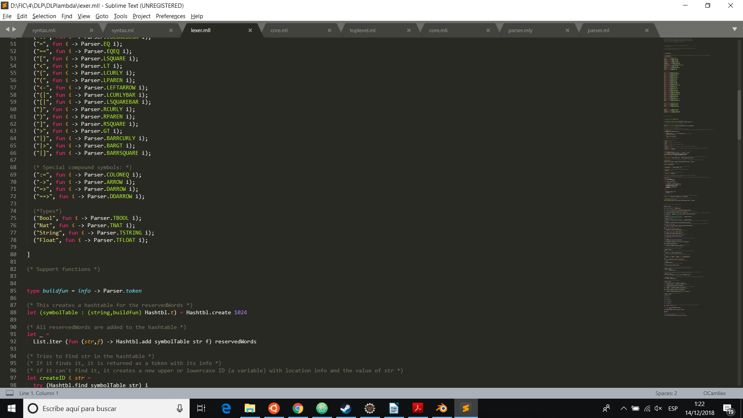

Introducimos en el archivo syntax.mli la definición de tipos Nat y Bool de la siguiente forma:

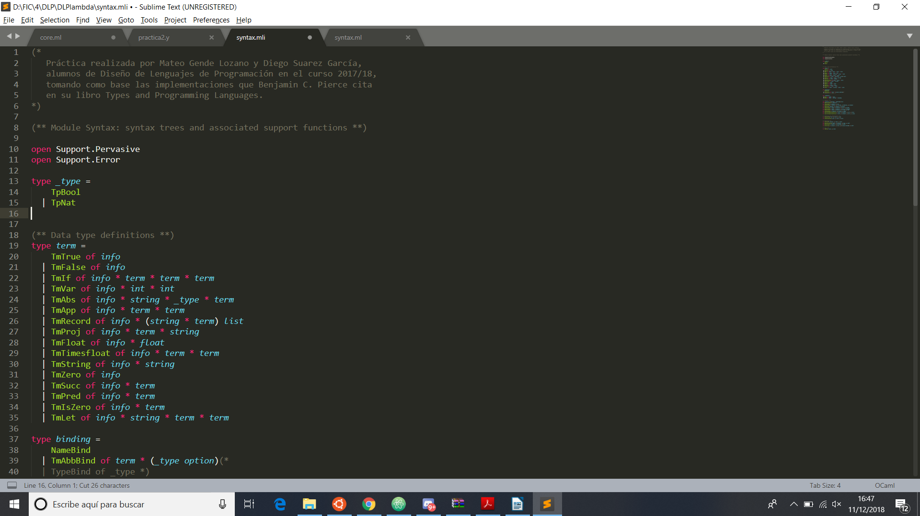

Añadimos al archivo parser.mly los tokens que hacen referencia a los tipos Nat y Bool y las funciones de tipado:
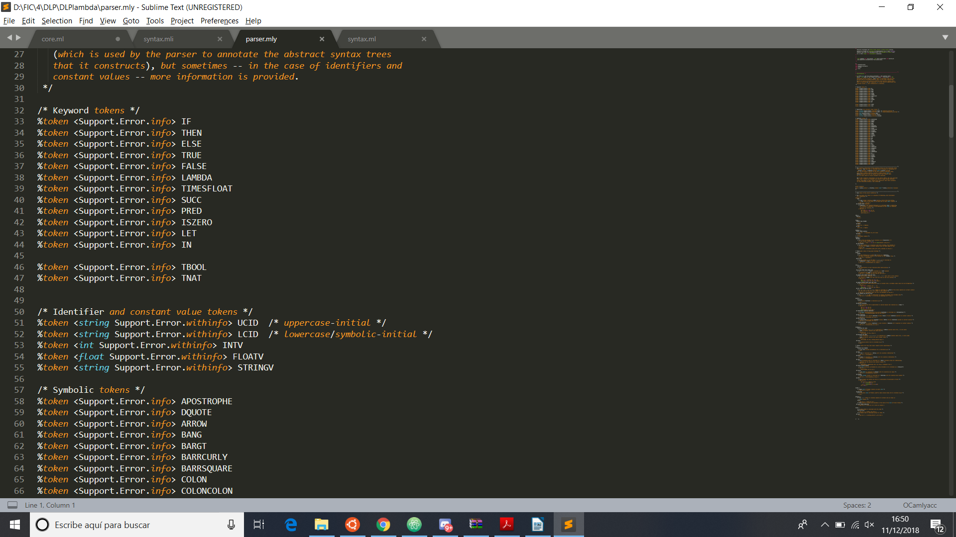
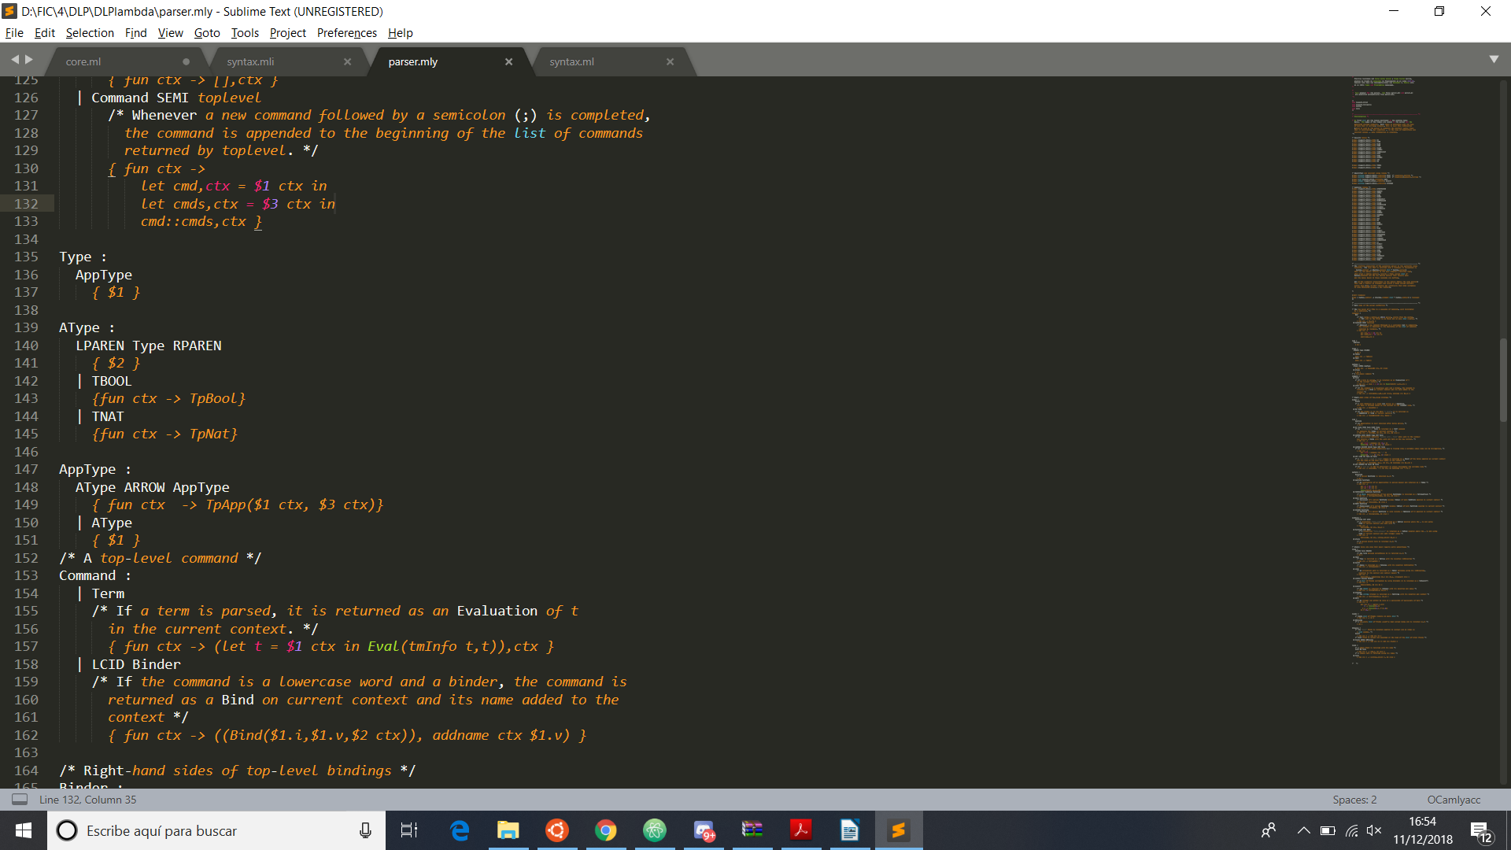

Añadimos al core.ml las reglas de tipado previas a la evaluación de las expresiones y su corresponiente definición de la función en el core.mli:

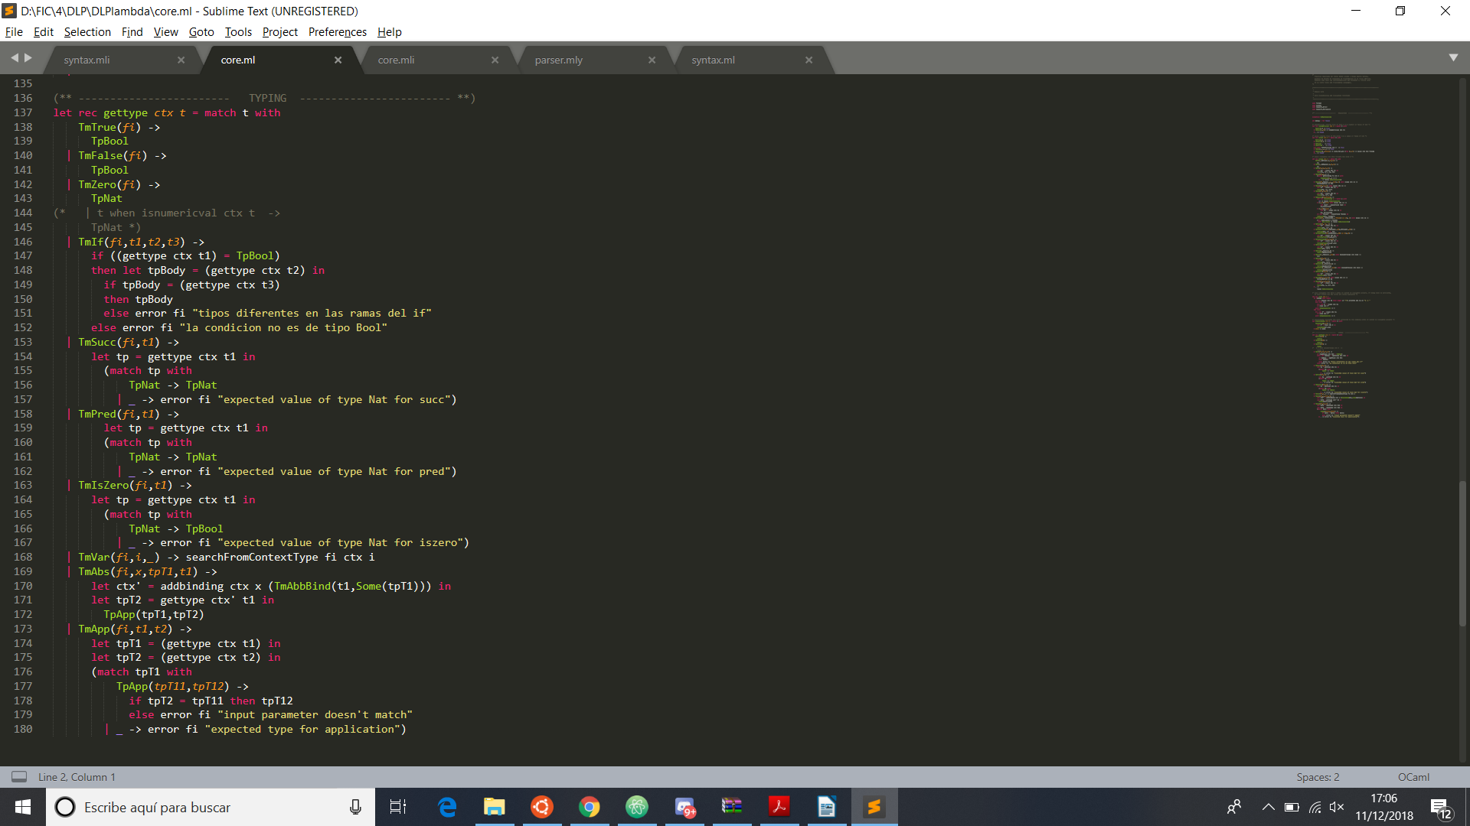

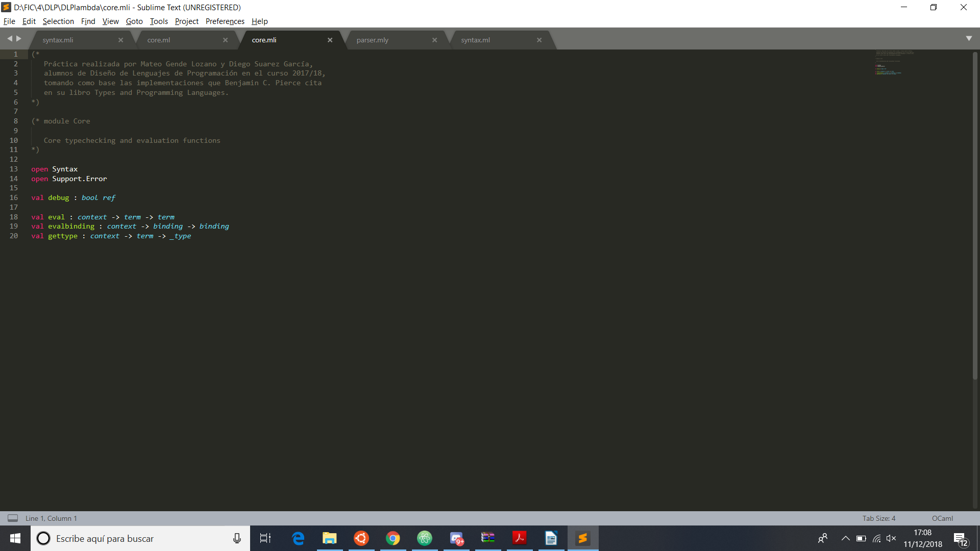

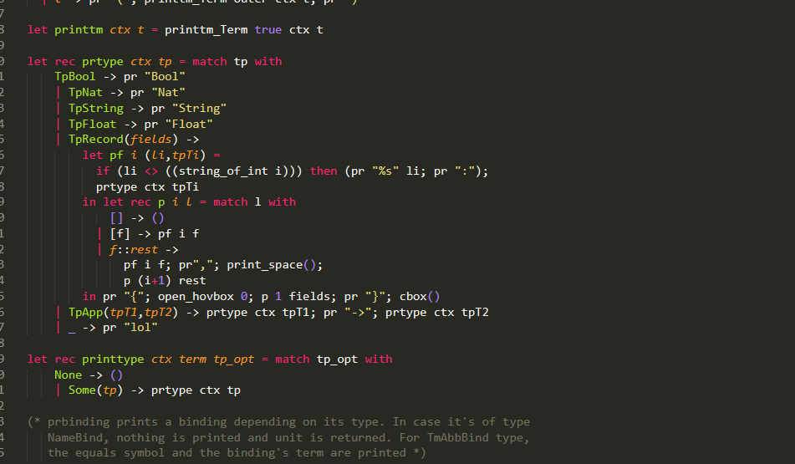
Definimos la función de printtipe en el syntax.ml y la añadimos al match de la función process_command del toplevel.ml para poder mostrar por pantalla los tipos:

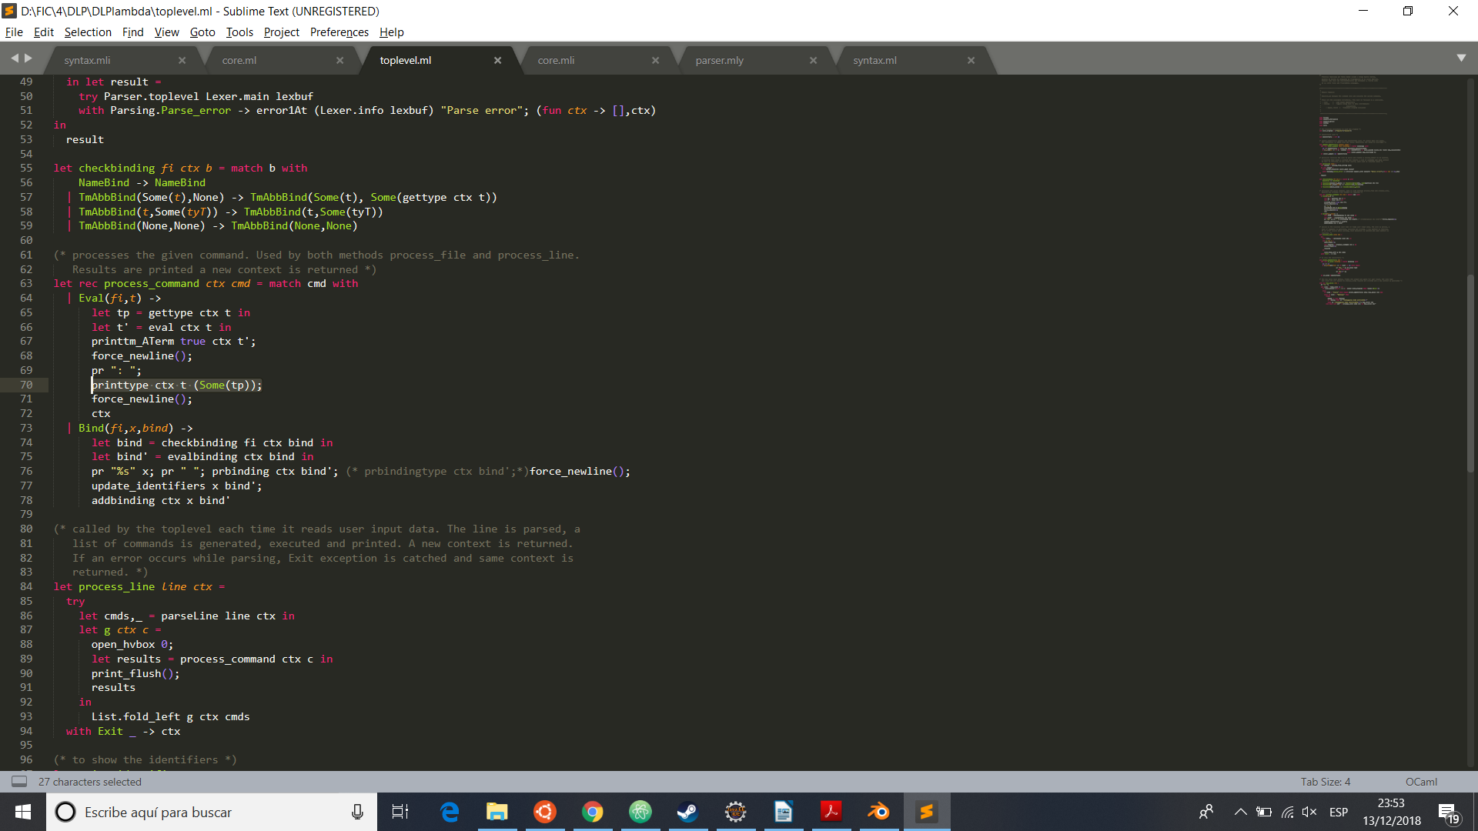

Ejemplos Ej. 1

Ejercicio 2

Funcionalidades solicitadas Ej. 2

El comportamiento buscado en este ejercicio es que el nuevo intérprete no admita definiciones de funciones cuyos parámetros no vayan tipados de manera explícita .

Cambios realizados Ej. 2

Para ello comenzamos añadiendo los tipos TpVar para las variables y TpApp para las aplicaciones al syntax.ml:

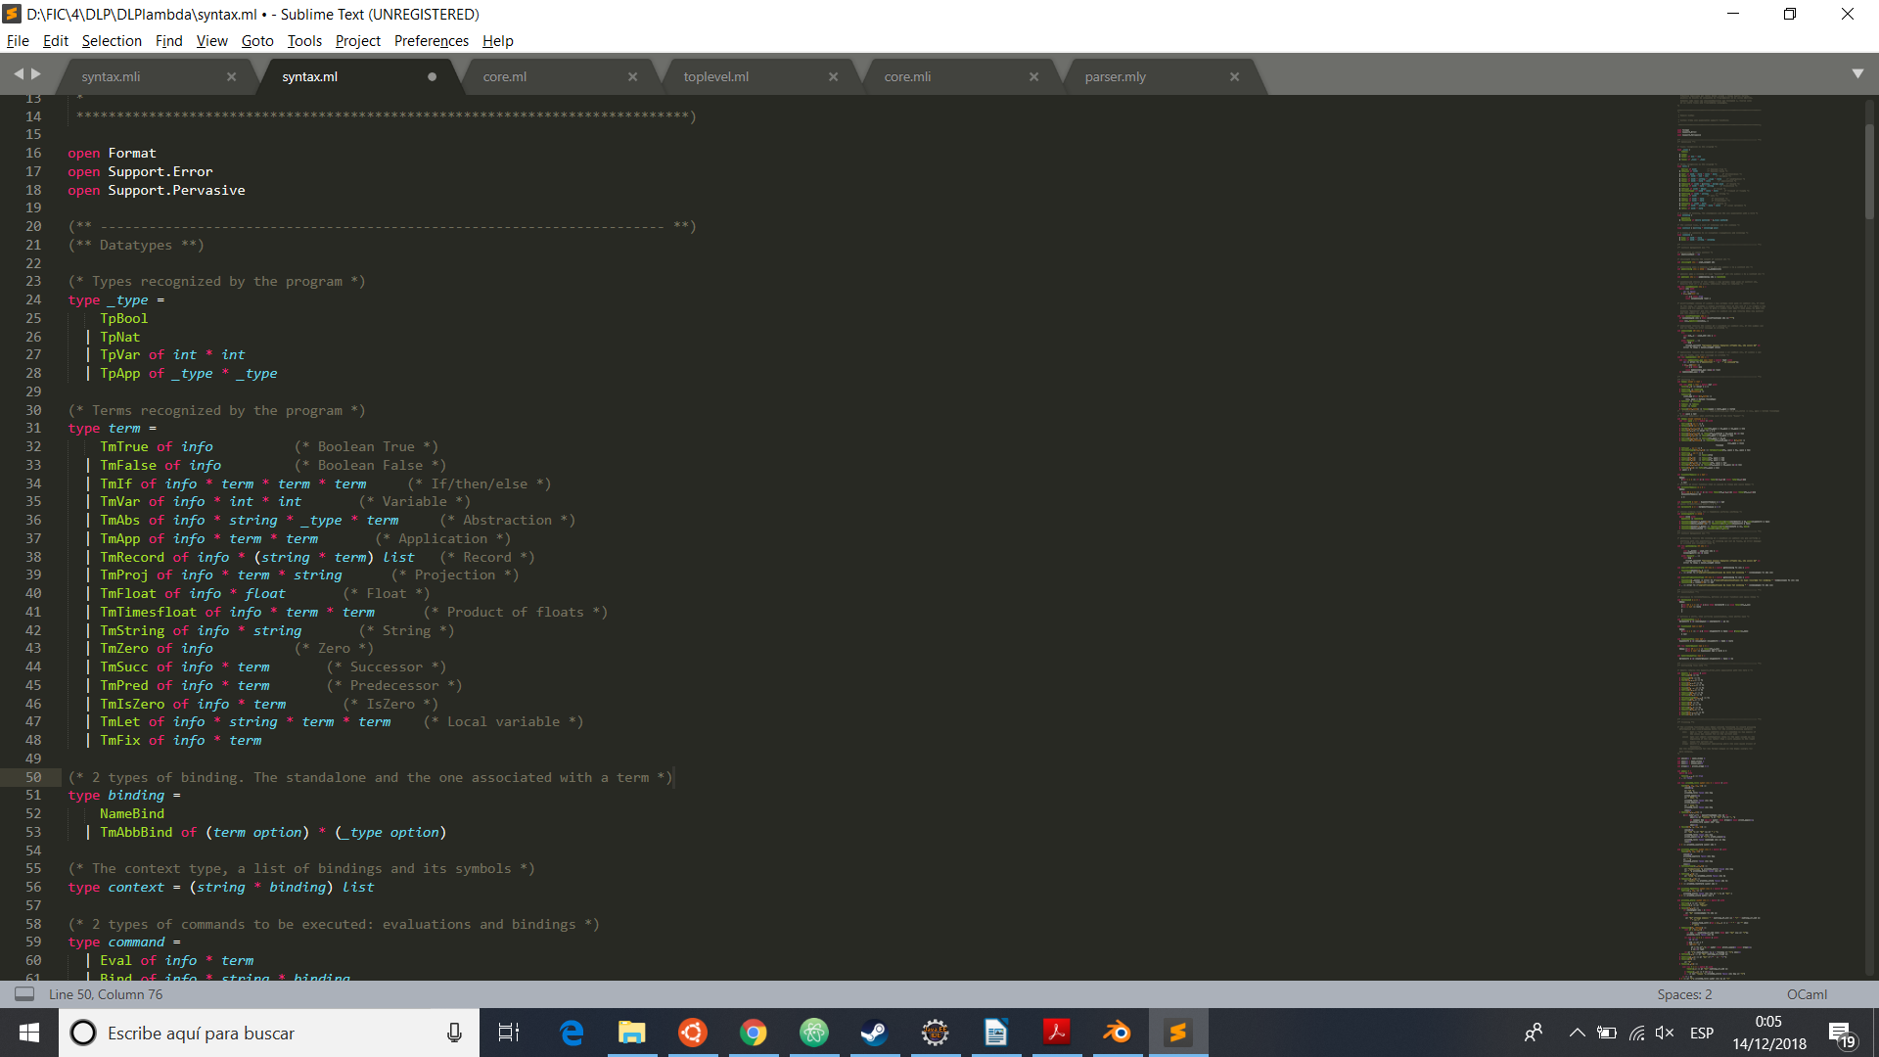

A continuación añadimos al core.ml las reglas de tipado a la función gettype:
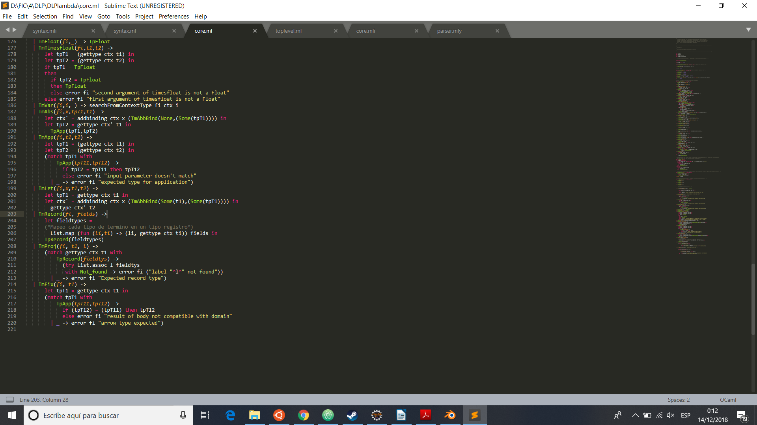

En el parser.mly modificamos la regla de la lambda abstracción para darle tipo explicito:

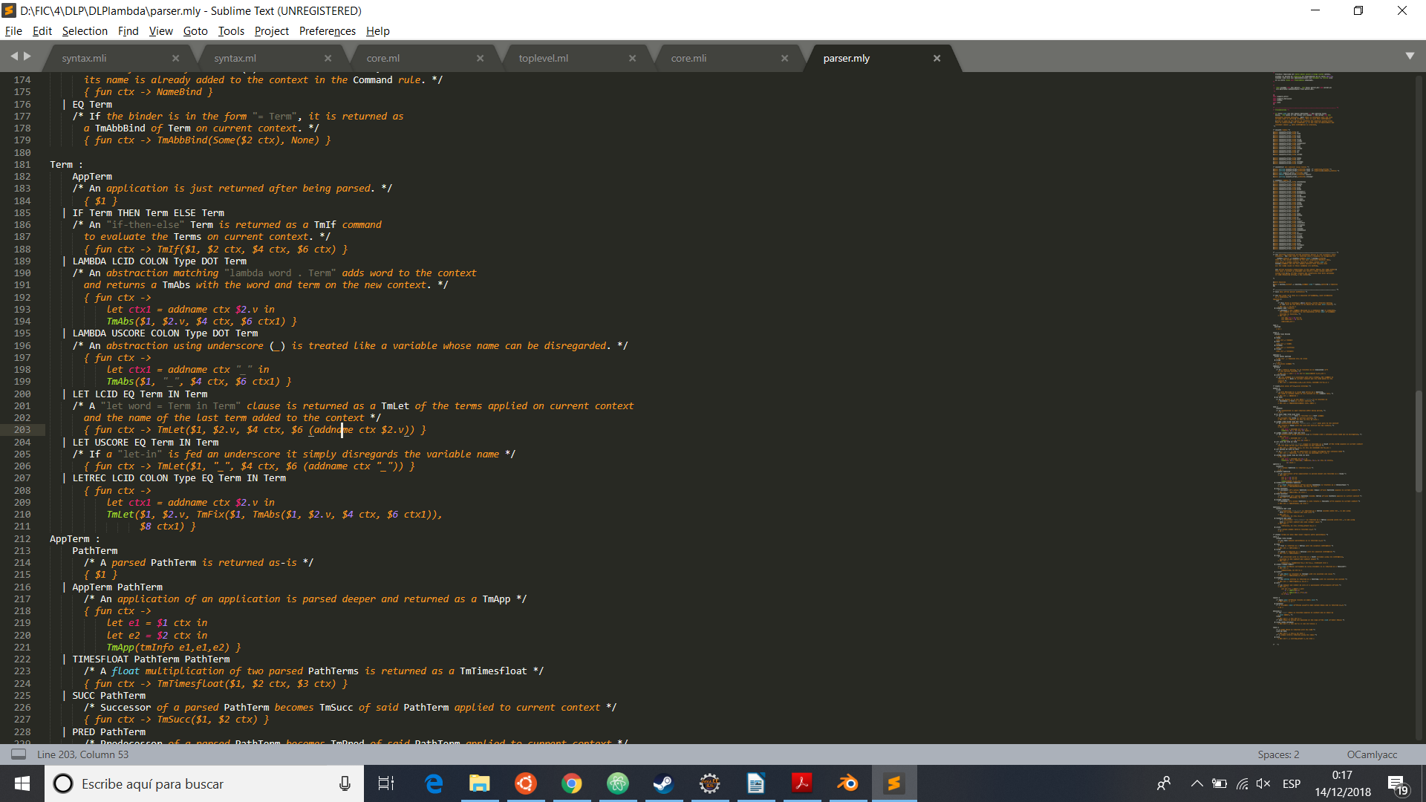
En el archivo syntax.ml añadimos las reglas para poder imprimir por pantalla el contenido de los bindings correctamente y la llamamos desde la función process_command del toplevel.ml:

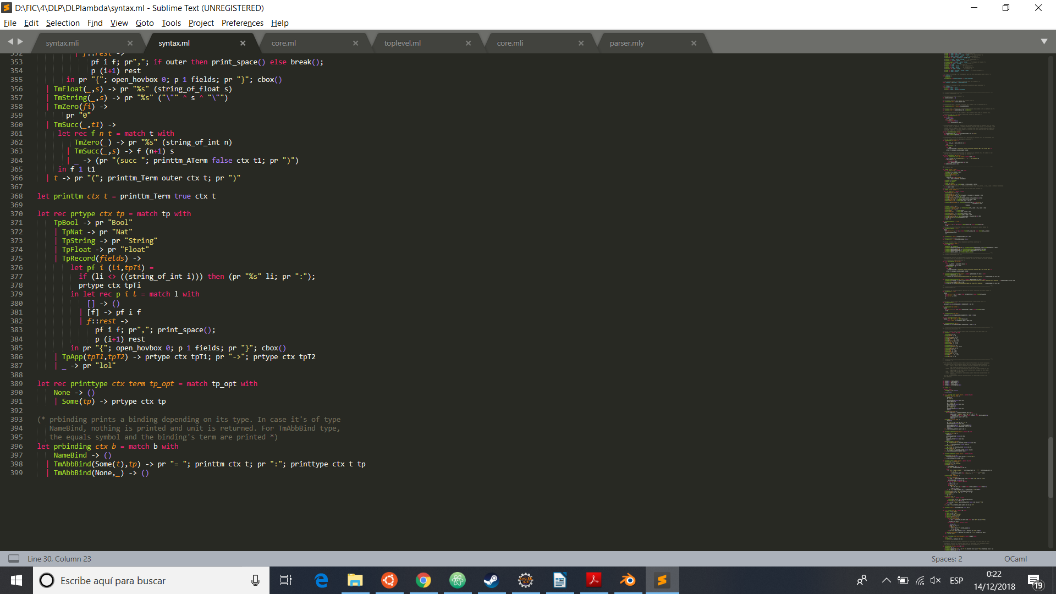

Implementamos en syntax.ml el typeshifting:

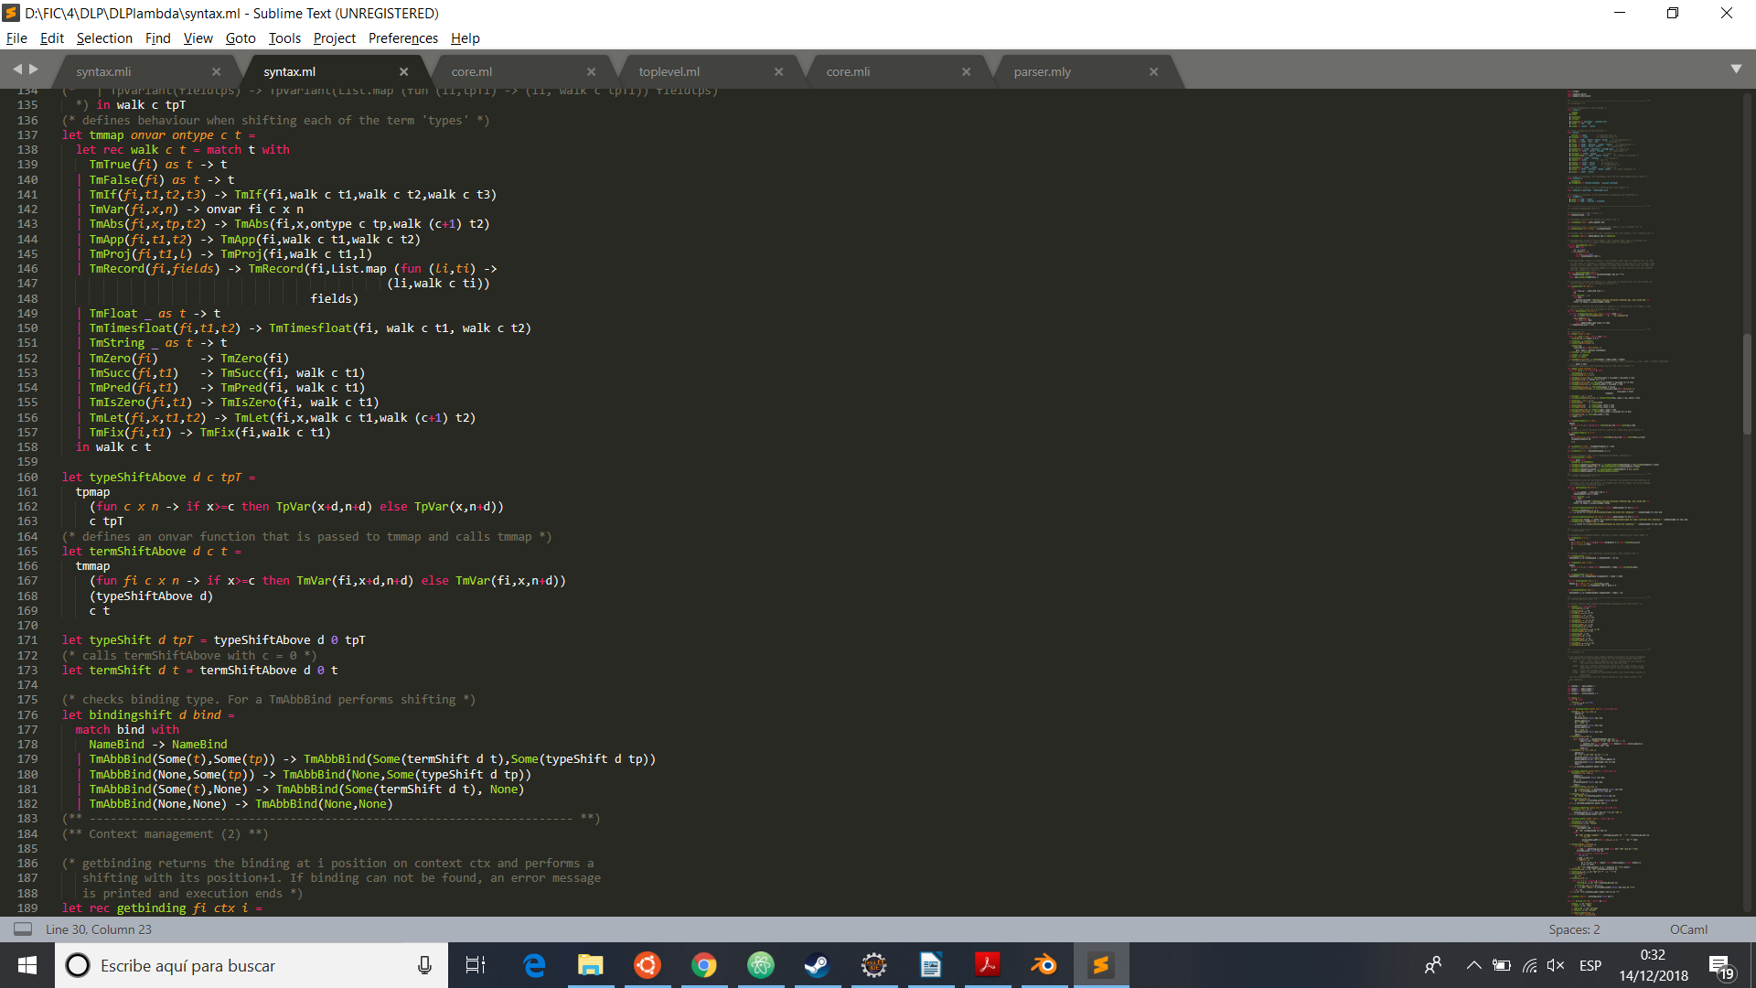

y por último modificamos “TmAbbBind” por “TmAbbBind of (term option)* (_type option)” en la función binding del propio syntax.ml:

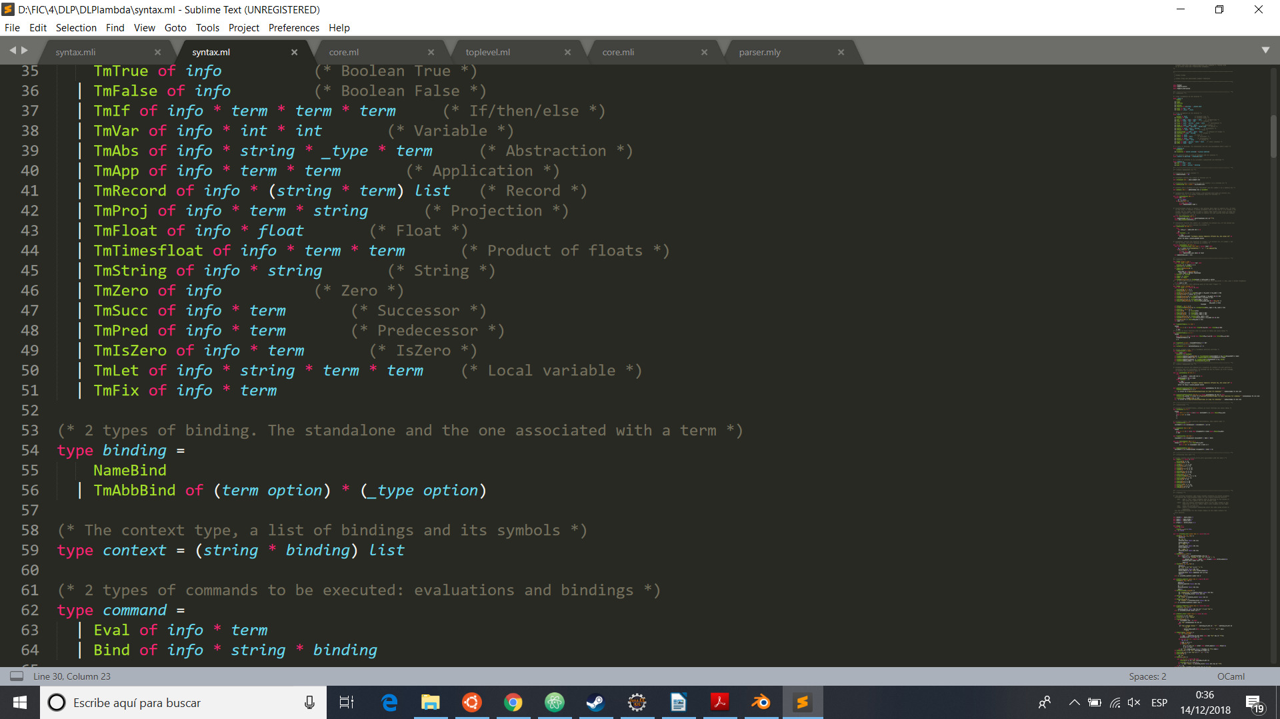

Ejemplos Ej. 2

Ejercicio 3

Funcionalidades solicitadas Ej. 3

El tercer apartado de la práctica es incorporar al intérprete un combinador de punto fijo interno, de tal forma que se puedan declarar este tipo de funciones mediante definiciones recursivas directas.

Cambios realizados Ej. 3

Para afrontar este problema comenzamos definiendo TmFix en el syntax.ml para añadir el punto fijo y habilitar la recursión:

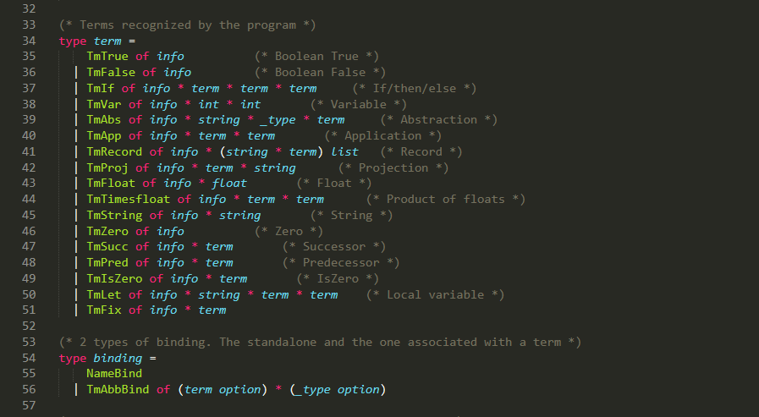

En el archivo lexer.mll añadimos la palabra reservada letrec:

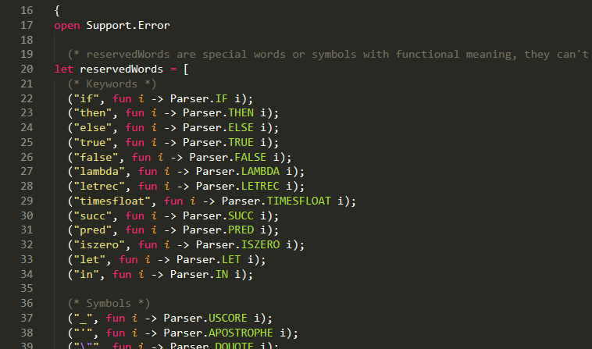

A continuación añadimos al parser.mly la regla que permitirá la recursión dentro de la abstración:
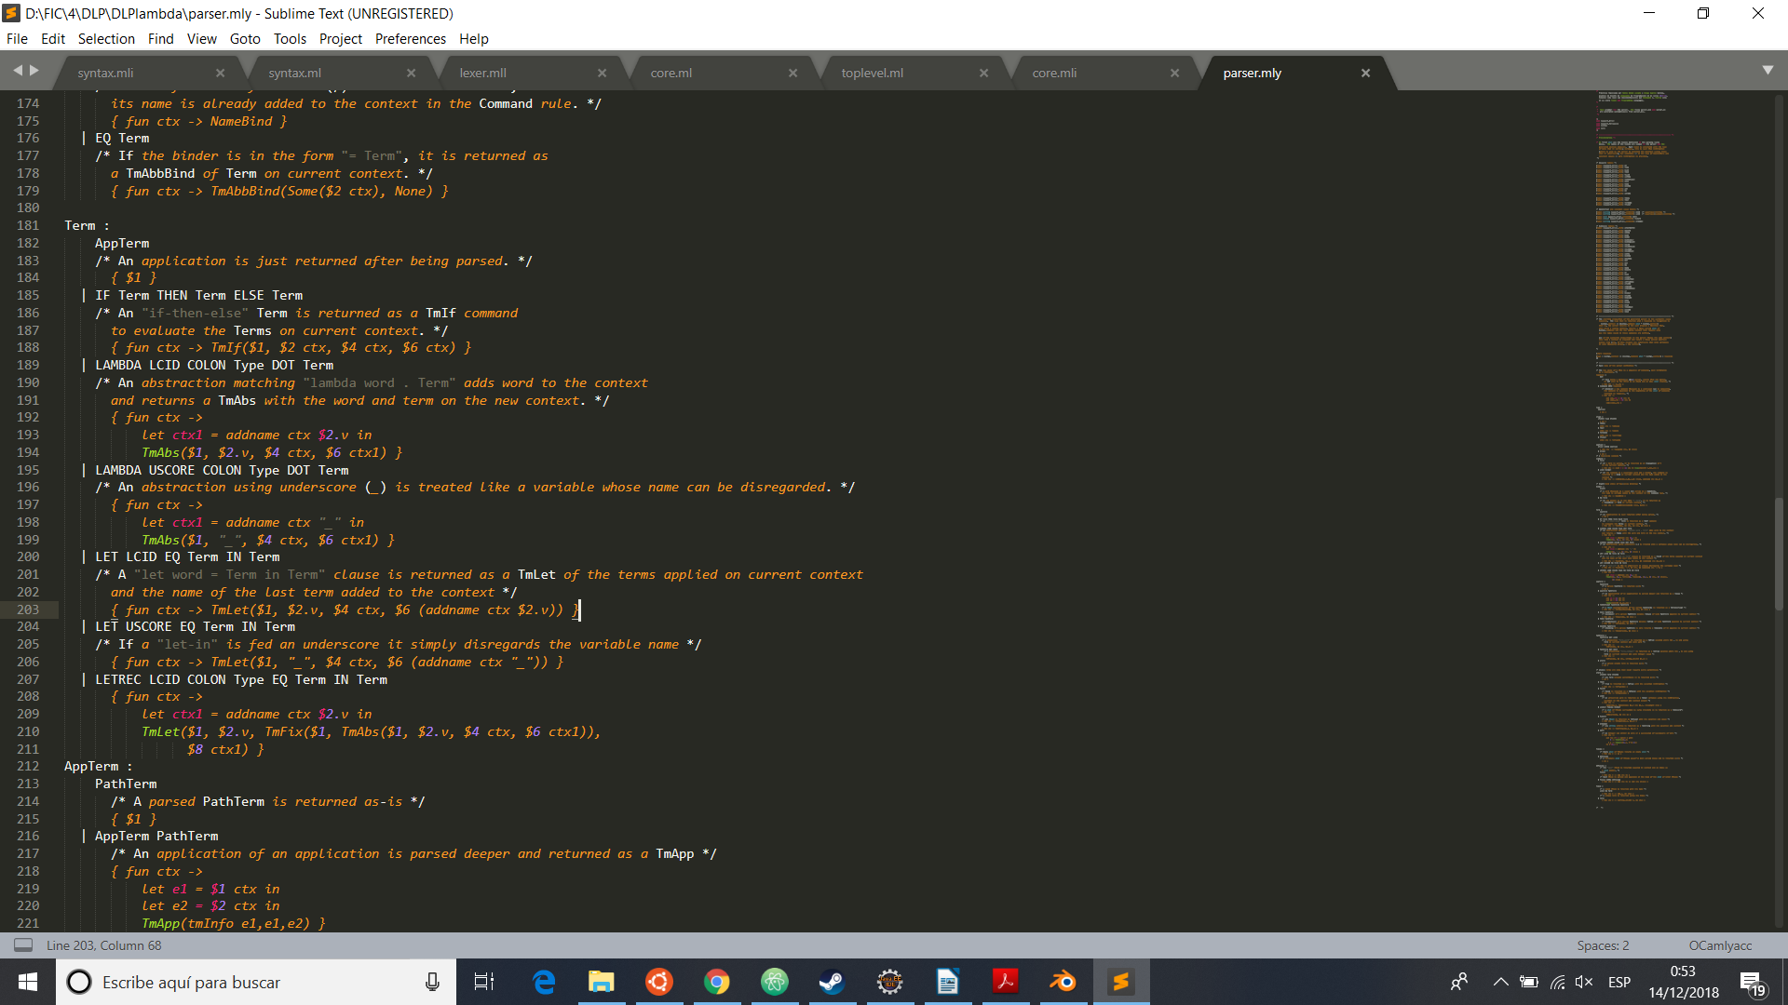

Añadimos la regla para analizar el tipo del Fix en el archivo core.ml:

Finalmente añadimos la regla de TmFix para el término en el eval del core.ml:
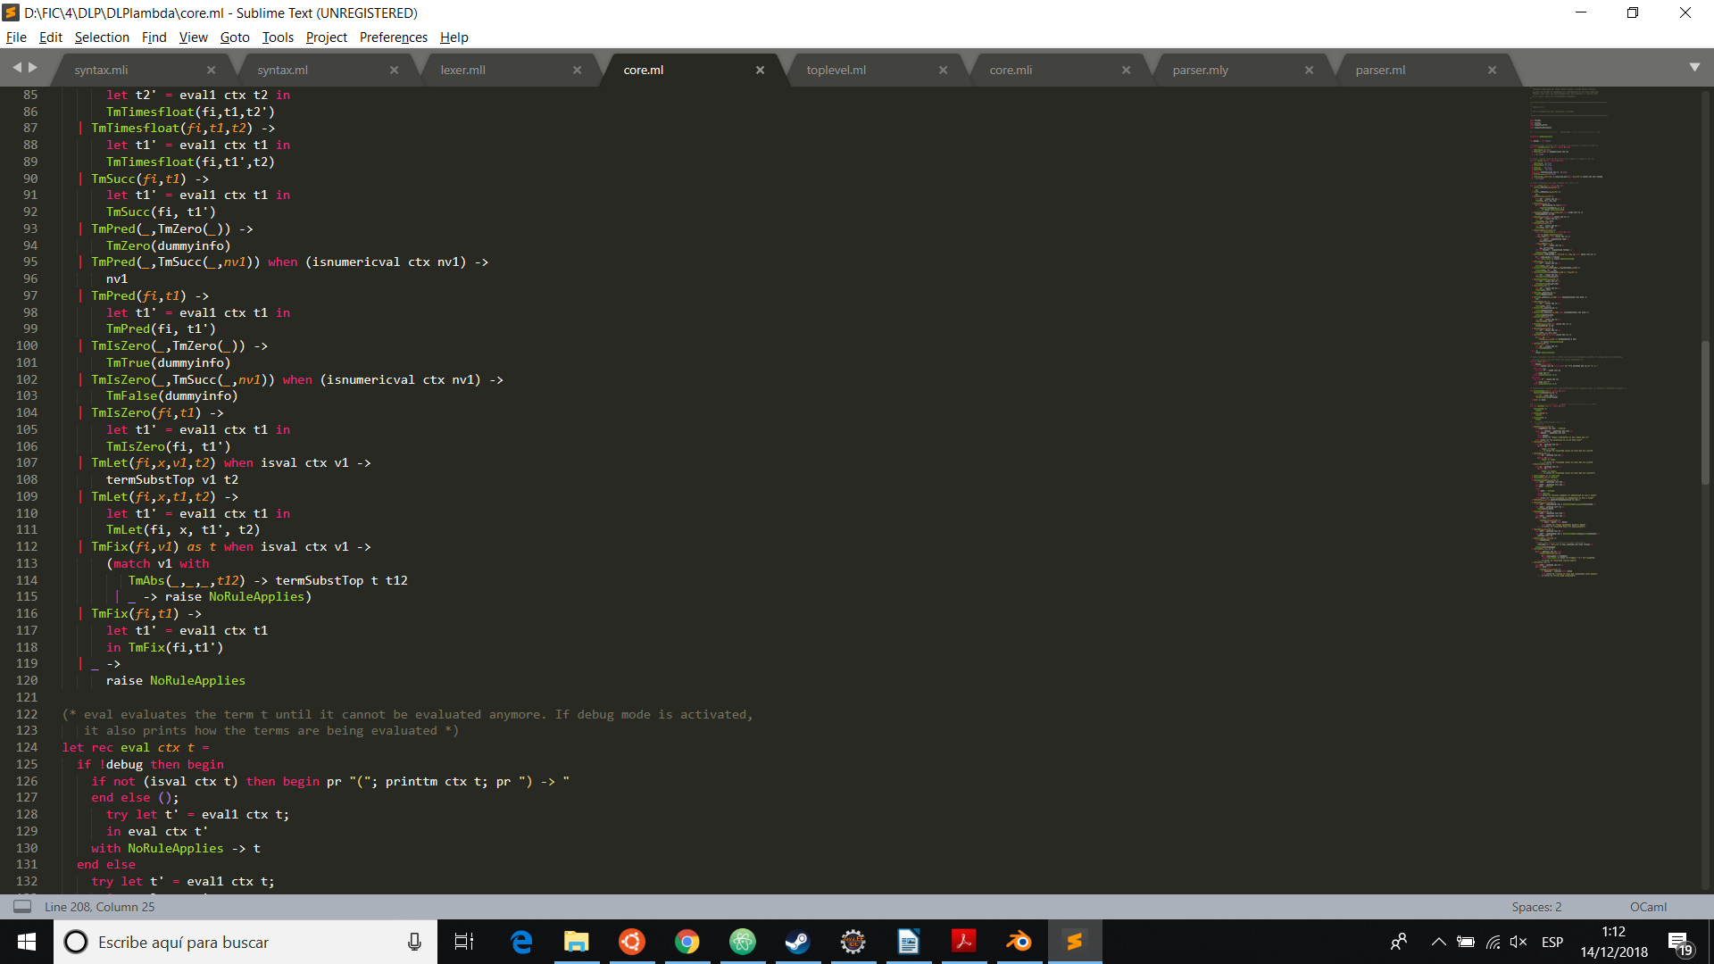

Ejemplos Ej. 3

Ejercicio 4

Funcionalidades solicitadas Ej. 4

El último apartado de la práctica consiste en gestionar otros tipos adicionales como pueden ser los tipos String, Float o Record.
Para ello las opciones planteadas son, rechazar estas expresiones, conservar el comportamiento original o bien definir nuevos tipos de datos; En nuestro caso decidimos definir nuevos tipos de datos.

Cambios realizados Ej. 4

En este apartado comenzamos con los tipos String y Float que son los más similares a los tipos Nat y Bool definidos previamente, para ello definimos los nuevos tipos en el lexer.mll y en el syntax.ml:

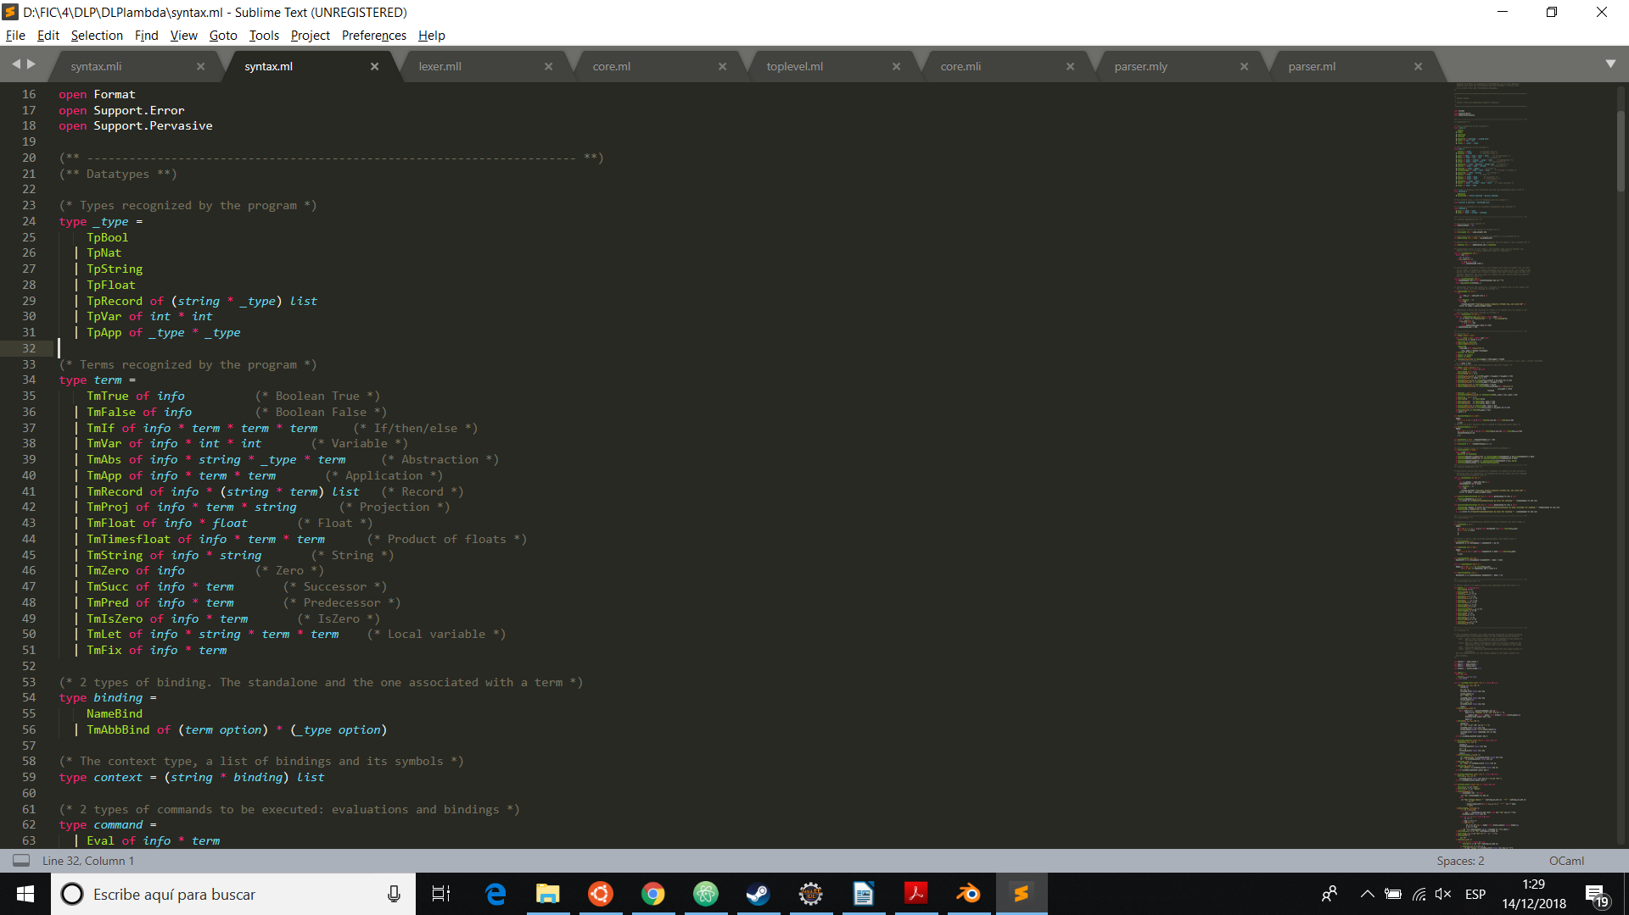

Continuamos añadiendo al core.ml las reglas de obtención de tipos:

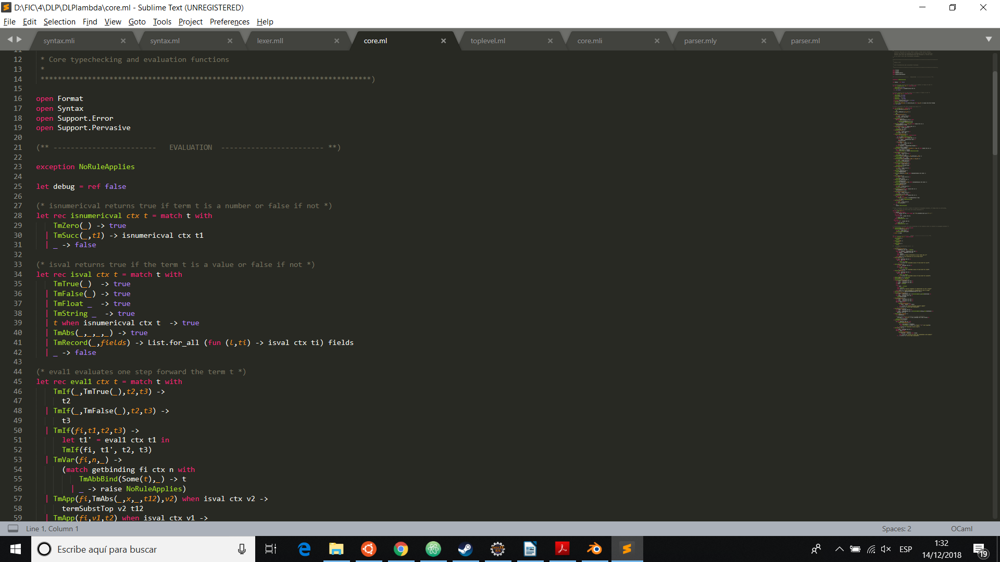

Regla de obtención de tipos para la multiplicación de tipos float:
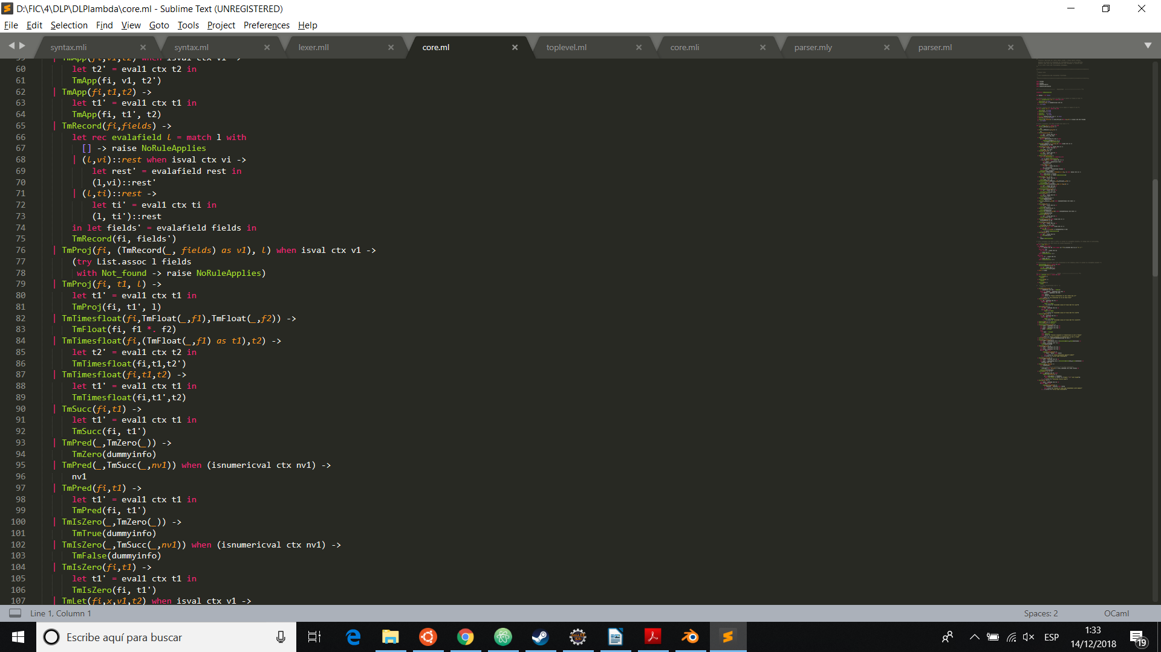

Y por último modificamos la función de impresión de tipos en el syntax.ml:

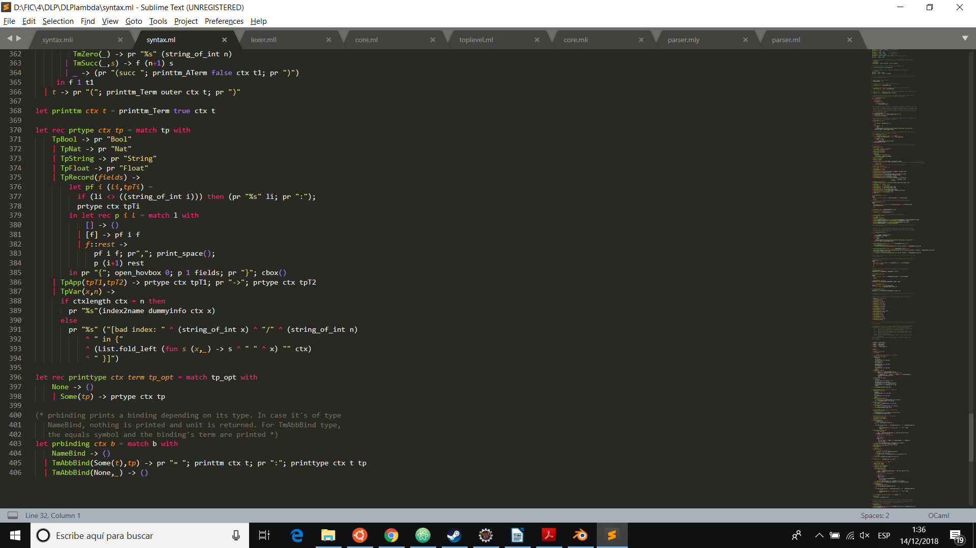

Para definir los Record vamos a definir TmRecord, TmProj y TpRecord en el syntax.ml:

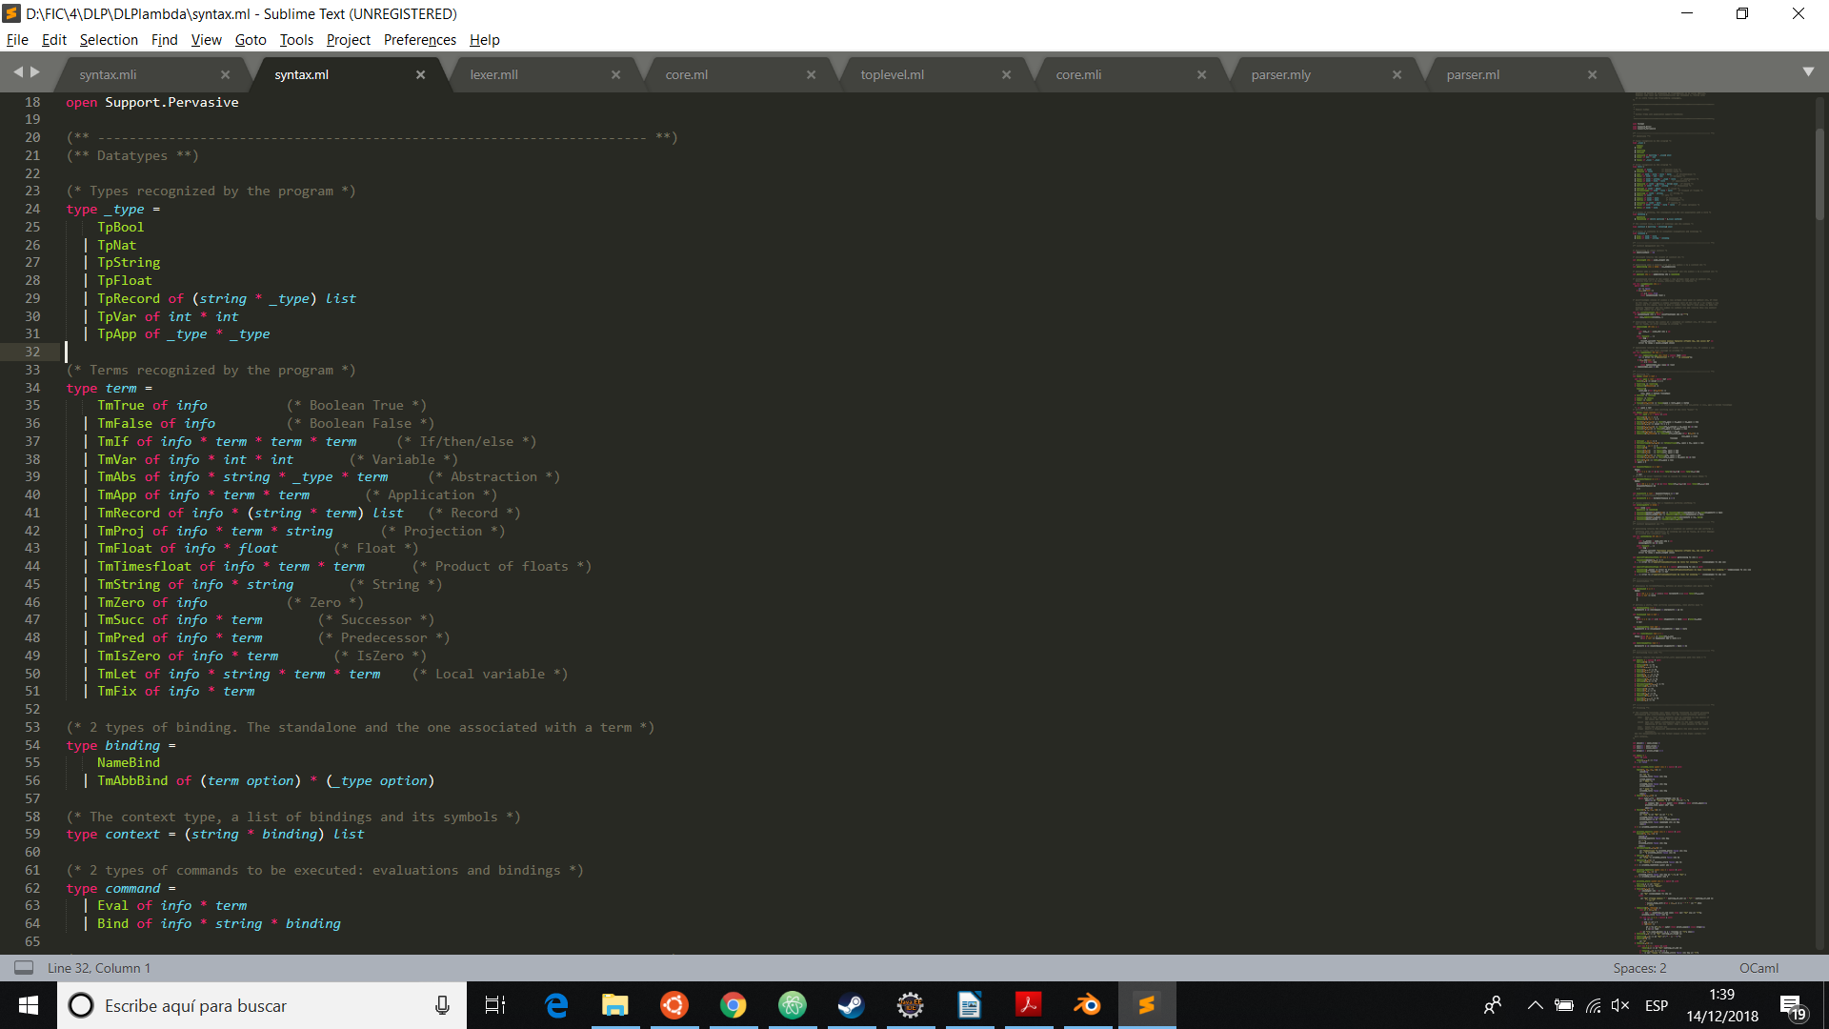

Y a continuación los añadiremos a la función gettype del core.ml:

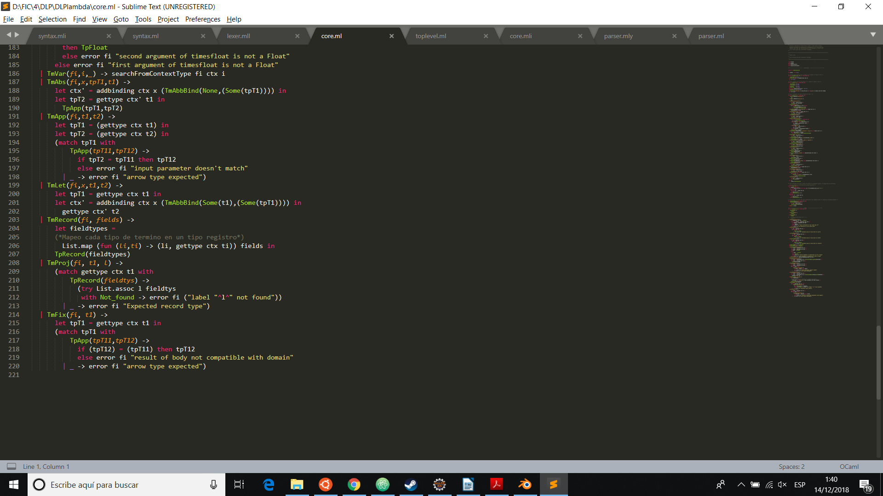

Por último creamos la función para imprimir por pantalla uno a uno todos los tipos del Record.

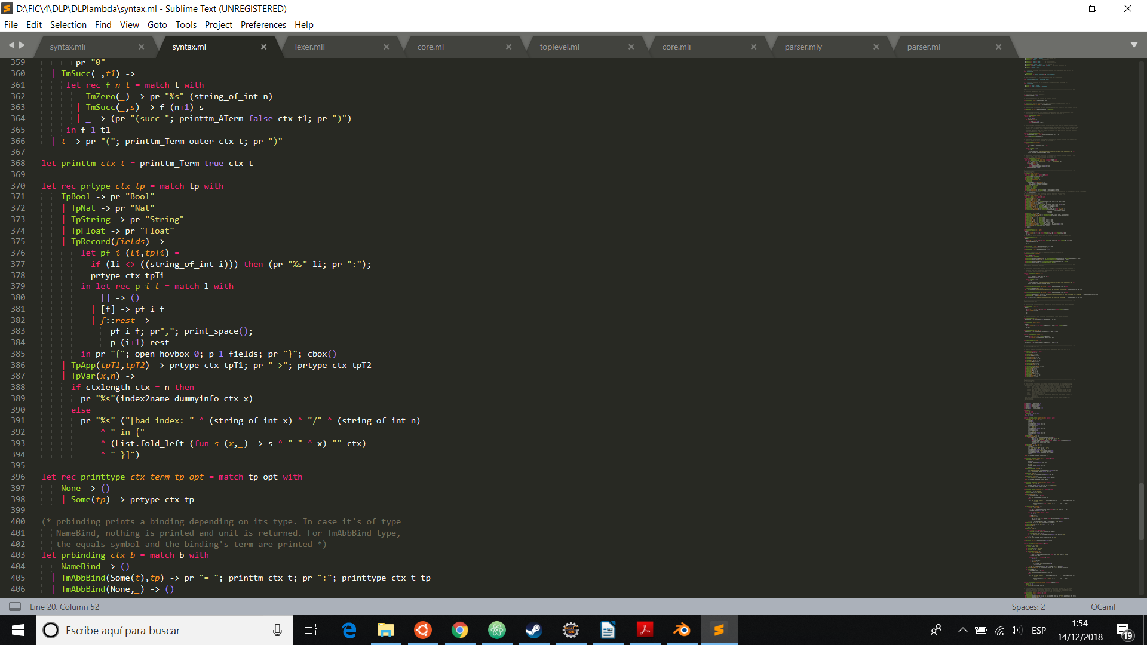

Ejemplos Ej. 4

